דוגמה להיתוך של גביש יוני
חומר יוני מוצק בנוי מיונים חיוביים ומיונים שליליים, המסודרים בגביש היוני.
היונים נעים תנועת תנודה.
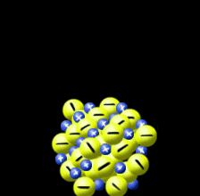
לאחר תהליך ההיתוך כושר הניידות של היונים החיוביים והיונים השליליים עולה, הסדר האופייני לגביש נעלם והיונים נעים תנועת תנודה וסיבוב.

